臺北市立大同高級中學 114學年度第1學期 國中 綜合 領域
第 1 次會議紀錄
- 時間：民國 114 年 9 月 4 日(星期四) 10 時 10 分
- 地點：2F家政教室
- 出席人員：應出席 7 人，列席 人；實際出席 7 人，列席 人（見簽到表）
- 主席：黃郁雯 記錄：黃郁雯
- 主席致詞：
- 介紹新進教師：張恩甯（家政）、徐有毅（輔導）

- 業務報告：
(1) 教師應按學校排定之課表時間準時到課堂授課,並依下列規定辦理:
1.每節授課應於學生點名簿上「任課教師」欄簽名。
2.教師確實執行點名作業。
3.教師調課或請人代課,除請假者外,應經學校同意,學校礙難同意時,應以書面敘
明理由,答復當事人;未經學校同意自行調課或請人代課者以曠課一節論。曠課二
節者以曠職或曠課半日論,曠職或曠課達一日者,按日扣除薪津。
4.教務處將教師授課表及查堂情形,隨時以書面通知人事單位登記。
(2) 各教師如欲邀請校外人士入班協助教學,請依本校校外人士協助教學或活動要點要
點辦理。請務必完成該校外人士「入校須知」之填寫,此為督學視導重要事項,暑
假督學有親自到校檢核各項應填表件是否齊全。
(3) 教育局來函重申請落實穿戴合宜之個人實驗(習)安全防護具及加強安全衛生教育
訓練,請自然科、生科、家政教師於課堂上宣導實驗室安全守則,督導學生簽署實驗
室與實習場所安全衛生承諾書(9/8前由設備股長交回設備組)。
(4) 請老師於開學向學生說明各科定期評量與平時評量的次數、方式及其所佔總成績
之百分比。國中部教師請依臺北市立大同高級中學(國中部)定期評量命題審題規
範事項辦理。國中部學生學期成績佔比,定期評量佔 40%、平時成績佔 60%。
(5) 請教師依「國民中學正常教學實施要點」相關規定進行授課。114課程計畫審
定版,請上學校首頁-->下方114國中課程計畫專區。每年教育局將辦理教學正常
化訪視(抽訪)(如國-附件1),請教師落實國中正常教學(惠請召集人告知各領域代
課及兼課教師)。
(6) 114學年度全校教師均須於本學年度進行公開授課1次，若決定於上學期進行公
開授課教師，請於9/22(一)前上網填寫完畢。1/2(五)前完成公開授課。
- 提案討論：

提案1：本學期綜合領域工作坊主題內容與行事曆安排確認。
說明：依時間規畫及內容安排。
決議：7 人出席，通過 7 票，不通過 0票，無意見0票，本案通過。

提案2：本學期綜合領域各項工作分配。
說明：(1)領域召集人排序：邱郁庭(115)、徐有毅(116)、黃郁雯(117)
(2)行動研究撰寫排序：邱郁庭→陳文樺→黃郁雯→徐有毅
(3)生涯議題融入：王芃云
(4)資訊素養與倫理融入：陳文樺(114-1)
(5)網頁負責人：林耿民
(6)會議記錄人員：全領域教師
決議：7 人出席，通過 7 票，不通過 0票，無意見0票，本案通過。
提案3：特定研習薦派領域教師順序分配。
說明：每年特定研習（如：輔導室性別平等教育、生命教育等）需薦派領域教師參加，擬於本次會議中排定領域內研習順序，以利日後薦派參加人員。
決議：研習順序如列，林耿民→王芃云→徐有毅→邱郁庭→黃郁雯→陳文樺。
7人出席，通過 7 票，不通過0票，無意見0票，本案通過。

- 臨時動議：無。

- 散會：民國 114 年 9 月 4 日 12 時 00 分

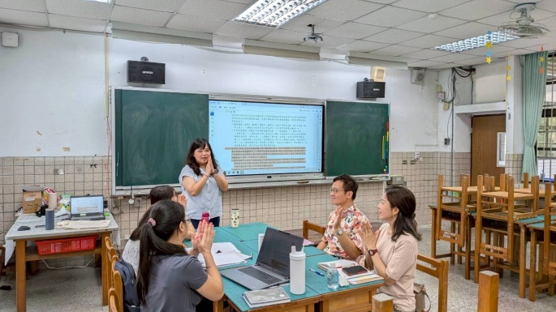 | 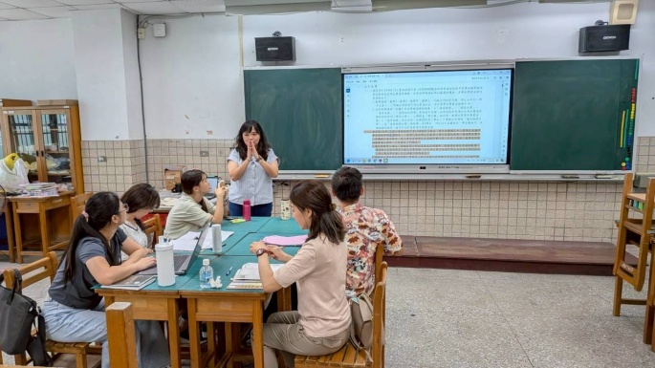
介紹新進夥伴 | 新進夥伴自我介紹
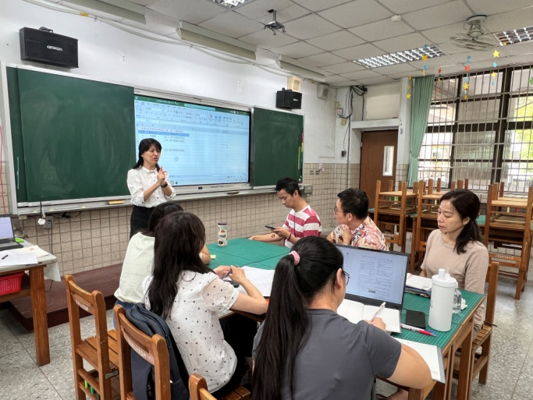 | 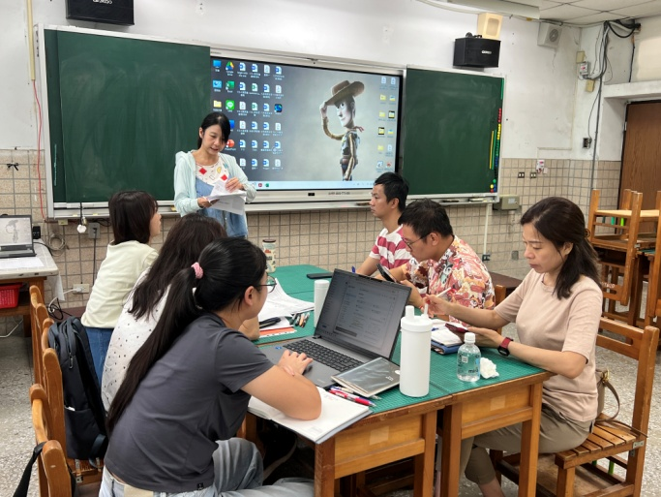
輔導主任說明輔導是重要事項 | 讀服組長說明圖書館重要事項

